**Особенности питания школьников в летний период**

**Лето - это особая пора, когда есть возможность укрепить здоровье ребёнка и повысить защитные силы его организма. Немаловажную роль в этом играет рациональное питание.**

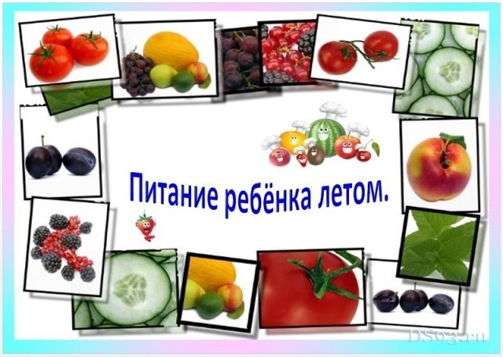

Предлагаем Вашему вниманию особенности питания школьников в летний период:  
**Каждый родитель хочет, чтобы его ребенок провел лето с пользой для здоровья. В этом поможет правильная организация рациона.**  
**На что стоит обратить внимание:**  
**1. Увеличьте количество молока и молочных продуктов в рационе ребенка** – в основном за счет кисломолочных напитков и творога, как источников наиболее полноценного белка.  
**2. Включайте в меню овощи**: редис, раннюю капусту, репу, морковь, свеклу, свекольную ботву, свежие огурцы, помидоры, молодой картофель, а также различную свежую зелень – как огородную, так и дикорастущую: укроп, петрушку, кинзу, салат, зеленый лук, чеснок, ревень, щавель, крапиву и другие.  
**3. Оптимизируйте режим питания.** В жаркие летние месяцы обед и полдник стоит поменять местами – это более физиологично. В особенно жаркое полуденное время, когда аппетит у ребенка резко снижен, ему можно предложить легкий перекус – например, кисломолочный напиток и фрукт. А позже ребенок с удовольствием съест весь обед, состоящий из более калорийных, богатых белком блюд.  
**4. Обеспечьте достаточное количество белков, особенно животного происхождения.** Хорошими источниками полноценных белков для питания детей летом могут послужить молочные коктейли (важно, чтобы в них не было слишком много сахара). Напиток можно дополнить бутербродом из цельнозернового хлеба с холодным мясом и сыром или легкой кашей.  
**5. Следите за достаточным содержанием жиров в рационе ребенка**. Помните, что там должны быть и растительные жиры. Например, подсолнечное, кукурузное, арахисовое и оливковое масла, орехи – именно эти продукты снабжают подрастающий организм незаменимыми полиненасыщенными жирными кислотами. Они принимают активное участие в жировом обмене, усиливают выведение холестерина из организма, укрепляют кровеносные сосуды.  
**6. Соблюдайте питьевой режим.** В жаркие дни значительно повышается потребность организма в жидкости. Поэтому необходимо всегда иметь запас свежей кипяченой воды, а еще лучше – отвара шиповника, несладкий компот или сок. Особенно это важно в загородных условиях, тогда будет исключена возможность использования ребенком сырой воды, которая может создать опасность возникновения расстройств пищеварения. Отличными напитками для детей в жаркий день станут охлажденный (18-20 градусов, но не ниже) зеленый чай, морсы и компоты без сахара. Хорошим жаждоутоляющим эффектом обладает слабогазированная минеральная вода. Лучше всего пить достаточно жидкости с утра, создавая своеобразный водный запас. Днем же, в разгар жары, питье следует ограничивать и пить только по необходимости (т.е. по первому требованию). Не стоит предлагать малышу выпить залпом весь стакан, вполне достаточно полстакана, но маленькими глоточками и без спешки.  
**7. Восполняйте возрастающий расход витаминов.** Интенсивный рост ребенка и усиленное потоотделение сопровождаются большой витаминной потерей. Поэтому «свежеедение» сейчас очень и очень актуально. На завтрак, обед, полдник и ужин малыш должен получать витаминосодержащие продукты в сыром или слегка переработанном виде (салаты и винегреты с растительными маслами и орехами, холодные овощные первые блюда и фруктово-ягодные пюре). На третье подойдут охлажденные фруктово-ягодные напитки, кисели, морсы и зеленый чай, в котором витаминов значительно больше, чем в черном. Витаминный дефицит и белковая недостаточность в питании усугубляются избыточным содержанием углеводов. Поэтому при правильном питании детей летом не стоит баловать ребенка булочками и пирожными, особенно перед едой. Отличным десертом станут сезонные фрукты и ягоды.  
**Соблюдение этих несложных правил поможет укрепить здоровье ребенка летом и провести отдых с пользой для здоровья.**